Лыжники участвовали в Спартакиаде пожарно-спасательного гарнизона Москвы

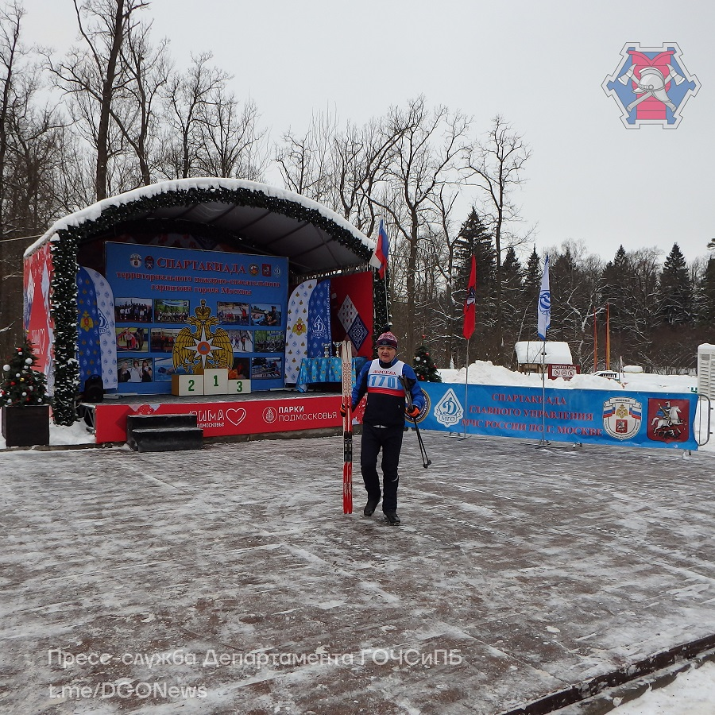

20 января в спортивном парке отдыха имени Героя России Ларисы Лазутиной в подмосковном Одинцово прошли соревнования по лыжным гонкам.
Спартакиада территориального пожарно-спасательного гарнизона Москвы открылась соревнованиями по лыжным гонкам свободным стилем.
В Департаменте ГОЧСиПБ особое внимание уделяется физической подготовке сотрудников. Лыжный спорт развивает практически все группы мышц и укрепляет сердечно-сосудистую систему человека, а анаэробная нагрузка развивает у участников соревнований высокую выносливость. Сила и выносливость необходимы пожарным и спасателям при ведении аварийно-спасательных работ.
От Управления по ЮЗАО Департамента ГОЧСиПБ в мероприятии принял участие начальник Управления Денис Ильинов.

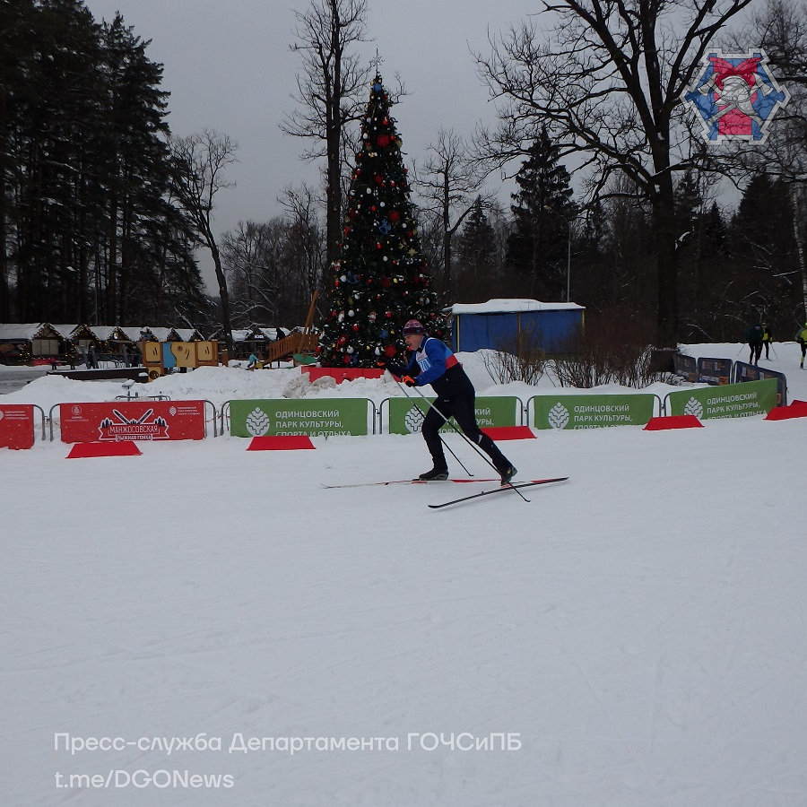

«В соревнованиях участвовали более ста сотрудников подразделений, представляющих Департамент ГОЧСиПБ. Мероприятие организовано на высоком уровне. Трасса в отличном состоянии. Все спортсмены показали высокий уровень физической подготовки. Дистанция в пять километров непростая, подъемы в сумме составили около 100 метров. Всем участникам перед стартом прикрепили специальные устройства - транспондеры, с помощью них судьи контролировали маршрут, скорость движения и время пересечения финишной линии. После того как все лыжники прошли дистанцию, судьи выявили сильнейших», - поделился впечатлениями начальник Управления по ЮЗАО Департамента ГОЧСиПБ Денис Ильинов.

